**PROJET TSI**

SOMMAIRE :

* I) Présentation du jeu
* II) Création des objets :

II.1) Personnage

II.2) Créations du plateau

II.3) Création des murs

II.4) Création des obstacles

II.5) Message de fin de partie

* III) Explication des méthodes :

III.1) Update_key

III.2) Camera

III.3) Plateau

III.4) Mur

III.5) Obstacles

**I) PRESENTATION DU JEU**

Le but de ce projet est de crée un jeu à l’aide de OpenGL en python. Nous avons choisi de réaliser un jeu de parcours d’obstacle à la façon de « Subway surfer ». Le but est simple, le personnage se situe entre deux murs de part et d’autre de lui, qui délimite les bords de la carte, le personnage incarné par le joueur doit éviter les obstacles qui apparaisse devant lui. L’objectif est de parcourir la plus grande distance sans toucher un obstacle.

**II) CÉATIONS DES OBJETS**

**II.1) PERSONNAGE**

On a choisi pour notre personnage un avatar du jeu « Among us ». Le modèle à une taille de [1,1,1,1].

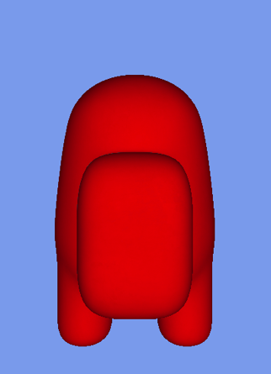Ce modèle est ajouter à la liste des objets (objs) à la position d’indice 0 de la classe ViewerGL.

**II.2) CRÉATION DU PLATEAU**

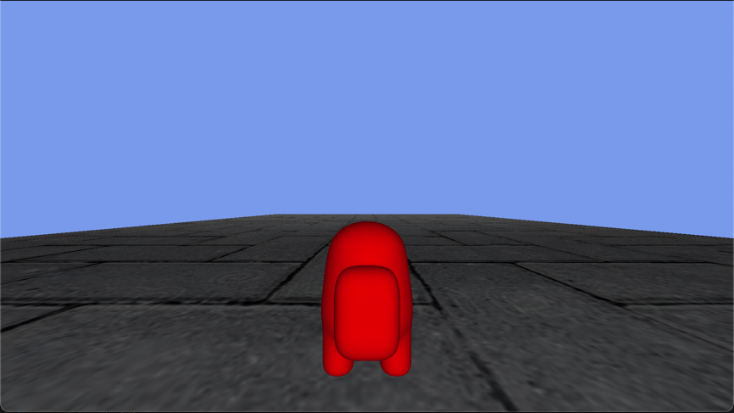 Pour la création du plateu on créé 3 plan carré de 50 bloc de côté, avec le premier plan centré en 0, Le duxième à +50 sur z et le troisième à +100 sur z. Ces trois plans sont stockés dans la liste des objets (objs) de la position d’indice -5 à -3 de la classe ViewerGL.

**II.3) CRÉATION DES MURS**

Pour la création des murs nous avons d’abord créé un cube de 1 de côté sur Blender.

Nous avons chargé une seul fois la texture sur le GPU, puis créé le mur de droite à la position +4 sur x tout le long du plateau sur 3 blocs de haut, puis créé le mur de gauche à la position -4 sur x tout le long du plateau sur 3 blocs de haut. Tous les blocs sont stockés dans la liste des objets (objs) de la position d’indice 1 à 241 de la classe ViewerGL.

**II.4) CRÉATION DES OBSTACLES**

Les obstacles utilises les mêmes formes et même texture que les blocs qui composent les murs. Ces obstacles sont générer à des positions aléatoires comprises entre [-3, 3] sur x entre [0, 4] sur y et entre [0, 24] sur z. Tous les obstacles sont stockés dans la liste des objets (objs) de la position d’indice 242 à 241 de la classe ViewerGL.

**II.5) MESSAGE DE FIN DE PARTIE**

Ce message est simplement un texte qui s’affiche sur l’écran lorsque le joueur à perdue.

**III) Explications des méthodes**

**III.1) Update_key**

La méthode Update_key est méthodes qui gère tous les déplacements du personnage. Les touches utilisées pour se déplacer sont KEY_LEFT pour se déplacer à gauche KEY_RIGHT pour se déplacer à droite sur l’axe des x puis KEY_SPACE pour effectuer un saut en cloche. Le personnage se déplace tout seul vers l’avant et sa vitesse augmente progressivement au cours du temps.

KEY_LEFT et KEY_RIGHT:

Lorsque le joueur maintient la touche KEY_LEFT ou la touche KEY_RIGHT le personnage se déplace à gauche ou à droite de façon constante (± 0.125 sur x).

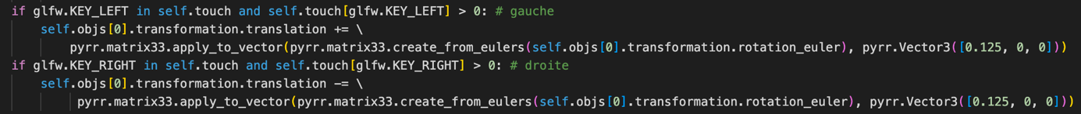

KEY_SPACE :

Déplacement vers l’avant :

Le personnage se déplace tout seul vers l’avant c’est-à-dire sur l’axe z, de plus la vitesse à laquelle il se déplace augment progressivement au cours du temps. L’augmentation est de + 0.01 par seconde.

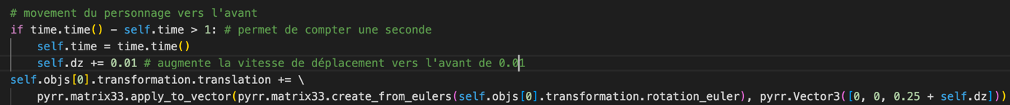

**III.2) Camera**

La méthode caméra permet de réactualiser la position de la caméra de façon à toujours voir le personnage en vue à la troisième personne, quelle que soit les déplacements du personnage.

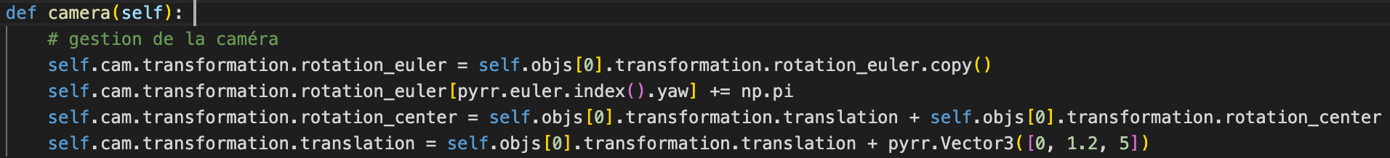

**III.3) Plateau**

La méthode plateau permet de créer un plateau de taille infini avec seulement trois objet. Comme vue précédemment nous avons créé trois plateaux carrés de 50 blocs, lorsque l’un de ces trois plateaux passe derrière la position du personnage selon z, c’est-à-dire au de vue du joueur, celui-ci se téléporte à +150 blocs devant le joueur. Se procéder permet d’avoir l’impression que le plateau est infini.

**III.4) Mur**

La méthode mur permet de créer un mur de taille infinie de part et d’autre du joueur avec les objets murs créés précédemment. À chaque fois que l’un des murs passe derrière la position du personnage selon z, celui-ci est téléporter à +80 blocs devant le joueur. Se procéder permet d’avoir l’impression que les murs sont de taille infinie.

Cette méthode gère aussi les collisions du personnage avec les murs. Lorsque le personnage touche un mur sa position sur x reste inchangé jusqu’à ce que le joueur change de direction.

**III.5) Obstacles**

La méthode obstacle permet de faire réapparaitre les obstacles créés précédemment, à des positions aléatoires, devant le personnage. À chaque fois que l’un des obstacles passe derrière la position du personnage selon z, celui-ci est téléporter à +50 + randint(-5,0) blocs devant le joueur selon z, avec une position sur x comprise entre [-2,2] et une position sur y comprise entre [0, 3].

Cette méthode gère aussi les collisions entre le personnage et les différents obstacles.

